Семейные традиции и увлечения
Л.Н.Толстой сказал «Счастлив тот, кто счастлив у себя дома». Эти слова – девиз нашей семьи.

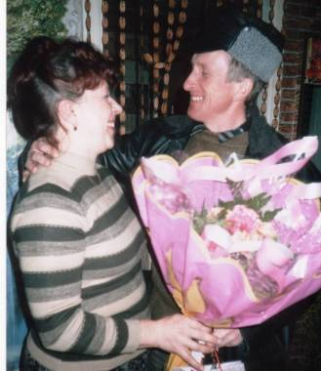

В нашей семье, а она у нас большая: папа, мама, я , моя старшая сестра Светлана и, конечно же, многочисленные родственники, есть свои традиции.
Самые важные - гостеприимство и уважение к людям. Гостей мы всегда встречаем с радостью и угощениями.

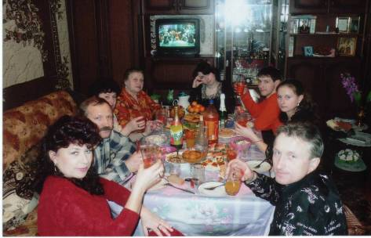
А уважать людей наши родители нас приучили с детства. Может быть, это не всегда получается, но мы стараемся. Уважению учила прабабушка бабушку, бабушка - маму, мама - меня, а мне предстоит научить этому своих детей.
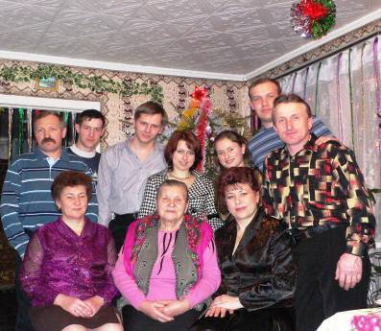

Отмечать праздники в кругу семьи - тоже наша традиция. Мы поздравляем друг друга с Новым годом, Международным женским Днём, Днём Защитника Отечества, Днём знаний и, конечно же, с Днём Рождения. Но особым днём для нас считается День Победы. Этот день памятен для нас тем, что мой прадед Александр воевал на Белорусском фронте и много нам рассказывал о своих боевых подвигах, к сожалению, он скончался. Вот почему я люблю читать книги о Великой Отечественной войне, а мама увлекается поэзией военных лет. Мы навсегда сохраним память о прадеде, а я постараюсь передать интерес к военной тематике своим детям.
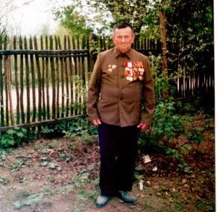
В День Победы мы семьёй идём в гости к соседу, Иванову Алексею Васильевичу и поздравляем его
с великим праздником.

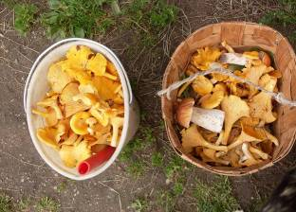
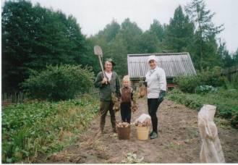
Мы очень любим активный отдых, поэтому стараемся находить свободные минутки и вместе отдохнуть - это тоже семейная традиция. Как же замечательно прохладным августовским утром надеть куртку, сапоги, взять в руки палку, ведро и нож и отправиться в лес за грибами! Никогда не знаешь, что ждёт тебя за тем пеньком-толстый боровик, яркий мухомор или смертоносная гадюка! А потом собираться всем вместе у машины, делиться своими находками и рассказывать о таинственных обитателях леса.

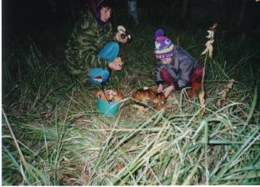
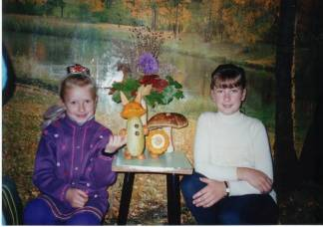

Думаю, мои родители меня поддержат, если я скажу, что в нашей семье традиционным считается то, что мужчина-«добытчик», он должен обеспечивать семью, а женщина-хранительница домашнего очага. Но это не говорит о том, что мужчина должен работать днём и ночью, а женщина-обустраивать уют в доме, нет! Каждый волен делать, что хочет, и никто не в праве человека заставлять.

Традицией также считается в нашей семье любовь и забота о животных. Они всецело становятся членами нашей семьи.

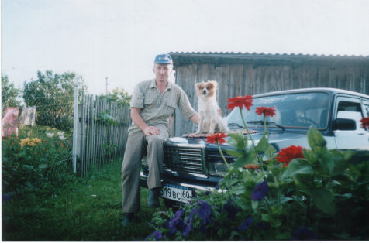

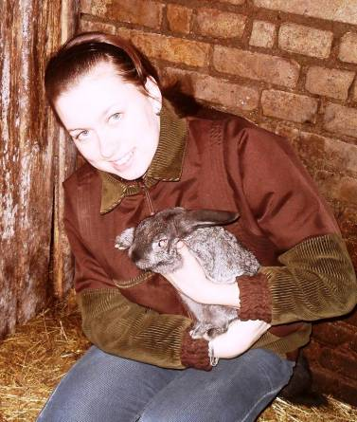

И конечно ГЛАВНЫМ увлечением нашей семья является – цветоводство, которым «заразила» нас всех наша мама.

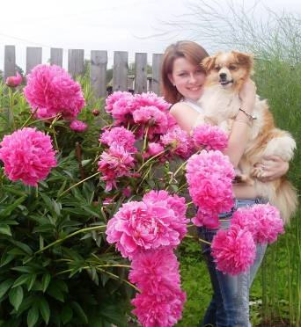


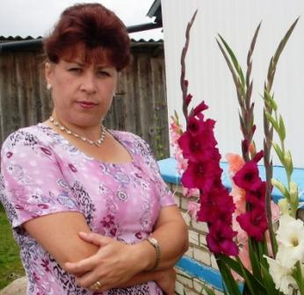
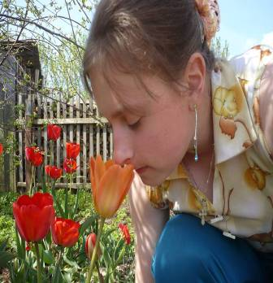

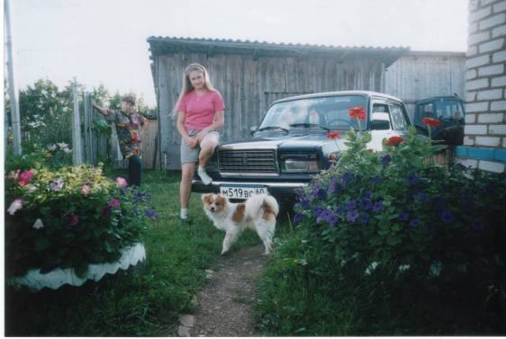

Я горжусь своей семьёй, где бережно чтут традиции, стараюсь быть похожим на своего отца Семёнова Вячеслава Николаевича и свою мать Семёнову Елену Николаевну. Именно у них я учусь доводить до конца каждое дело, учусь определять свою цель в жизни и стремиться к её достижению! Один великий восточный философ заметил, что лишь упорством и трудолюбием можно добиться успеха в жизни, и наша семья с ним полностью согласна!
Да, пусть у нас нет родословной «до пятнадцатого колена», семейного герба и гимна, зато у нас есть свои собственные традиции. И мне они дороже всех титулов и родовых поместий!

Семёнова Маргарита, ученица
9 класса МОУ «Чихачевская СОШ»
Бежаницкого района

